

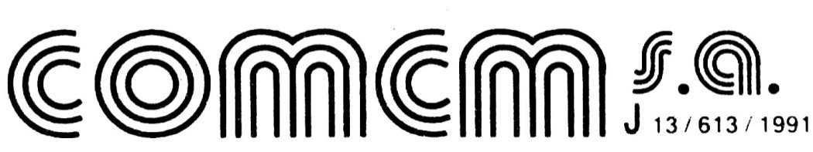
COMPANIA DE CONSTRUCTII MONTAJ

CERTIFICAT NR. 871
SR EN ISO 9001:2008

B-dul Aurel Vlaicu nr. 144 - Constanta cod 900498, Tel 0241/617.308; 622.540; 619.352,Fax 0241/616.023;
Cod Sirues 130447739, C.U.I. R1868287; Cont RO03BACX0000003006058005
Unicredit Tiriac Bank Constanta
________________________________________________________________________________

Adunarea Generala Ordinara a Actionarilor SC COMCM SA intrunita legal la in data de 30/31.01.2012, ora 14.00, cu o participare a actionarilor reprezentand ______ din capitalul social - ________actiuni
____ voturi pentru, reprezentand ____% din capitalul social reprezentat in adunare
____ voturi impotriva, reprezentand __% din capitalul social reprezentat in adunare
____ abtineri, reprezentand __% din capitalul social reprezentat in adunare

HOTARASTE

Art.1. Se _____ anularea Regulamentului de Organizare si Functionare al Consiliului de Administratie al SC COMCM SA Constanta, adoptat in cadrul Consiliului de Administratie.

Art.2. Se ______ demiterea conducerii executive ca urmare a neindeplinirii obligatiilor asumate prin contractul de mandat.

Art.3. Se ______ desemnarea d-nei/d-lui__________ ca fiind persoana imputernicita sa efectueze formele de inregistrare si de publicitate legala pentru ducerea la indeplinire a hotararilor adunarii generale ordinare a actionarilor.

Art.4. Se ______ data de 15.02.2012 ca data de inregistrare pentru identificarea actionarilor asupra carora se rasfrang efectele hotararilor Adunarii Generale Ordinare a Actionarilor.

Presedinte sedinta,

Secretar AGOA,

